

第一六三期

新平彝族傣族自治县教育局编 二O一七年五月三十一日

新平县教科所到者竜中学调研指导九年级毕业班教学工作
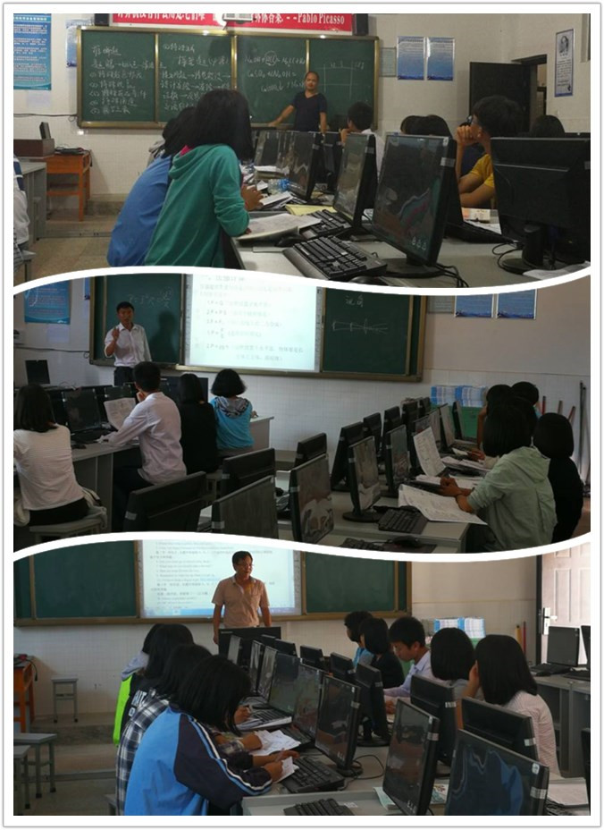
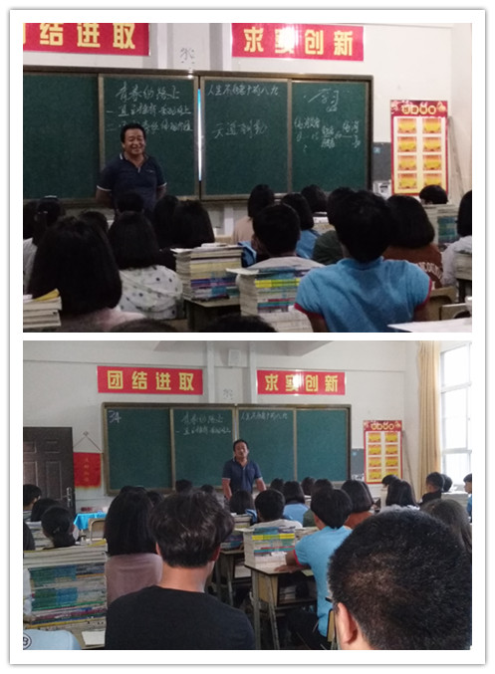

2017年5月24日——25日，由王光焰副所长带队的新平县教科所教研员一行9人到者竜中学调研指导九年级毕业班教学工作。
教研员们走进教室，走上讲台，深入课堂，以辅导毕业班优生再提高和动员后进生有突破为重点，以分析二模成绩和复习指导为主要方式，召开中考各学科座谈会，与授课教师面对面，把脉问诊，答疑解惑，传经送宝。这次调研指导工作教研员们作了充分准备，从24日下午14:30分开始至25日上午10点结束，各个教研员毫无保留地用自己多年的教学科研经验为者竜中学20余名同学轮番讲解了重点知识、考前复习对策等问题，让学生受益匪浅。值得一提的是，赵振平老师为者竜中学50多名成绩中下的同学做的教育引导讲座，掀起了同学们的阵阵掌声，让这些同学明白了应该怎样负责任，应该怎样把握人生。赵老师的讲座对这些同学握紧最后30几天时间起了很好的作用。
此次调研指导，教研员们对者竜中学教师扎实的教学基本功和有效的复习策略给予充分肯定，普遍认为教师们在教学中注重因材施教和启发式引导，教学效果良好。同时，教研员们就中考复习备考策略、考试说明的解读、新课程理念下中考命题的最新动向等方面提出了指导性建议。
本次活动为九年级毕业班的教学工作与复习工作指明了方向，为九年全体师生下一阶段的备考复习树立了信心，对提高毕业班教学管理水平和一线教师课堂教学的实效性、有效性均具有十分重要的指导意义。

